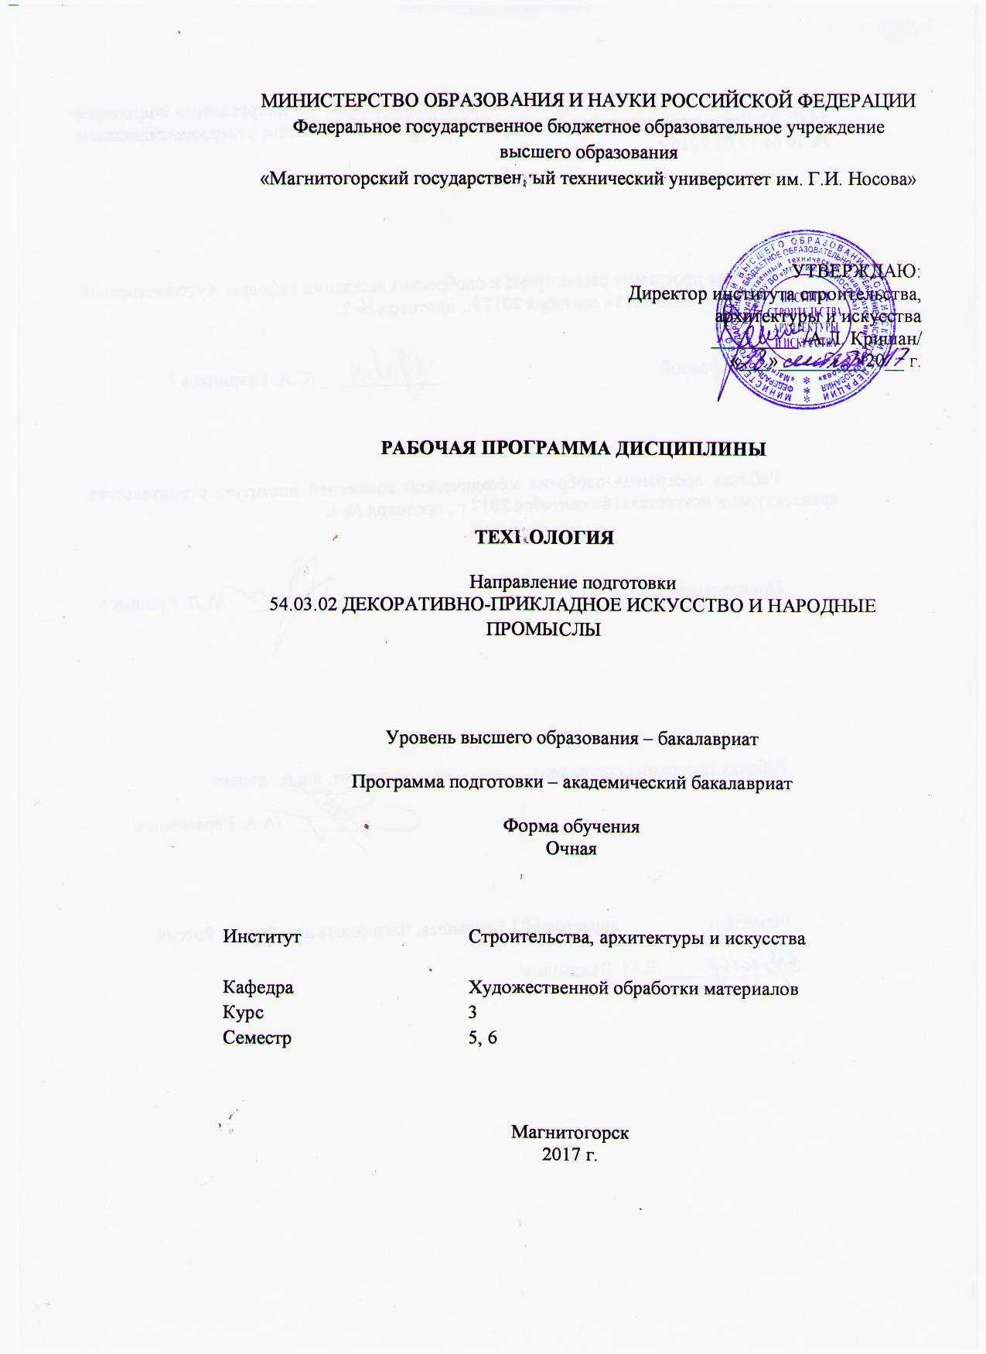

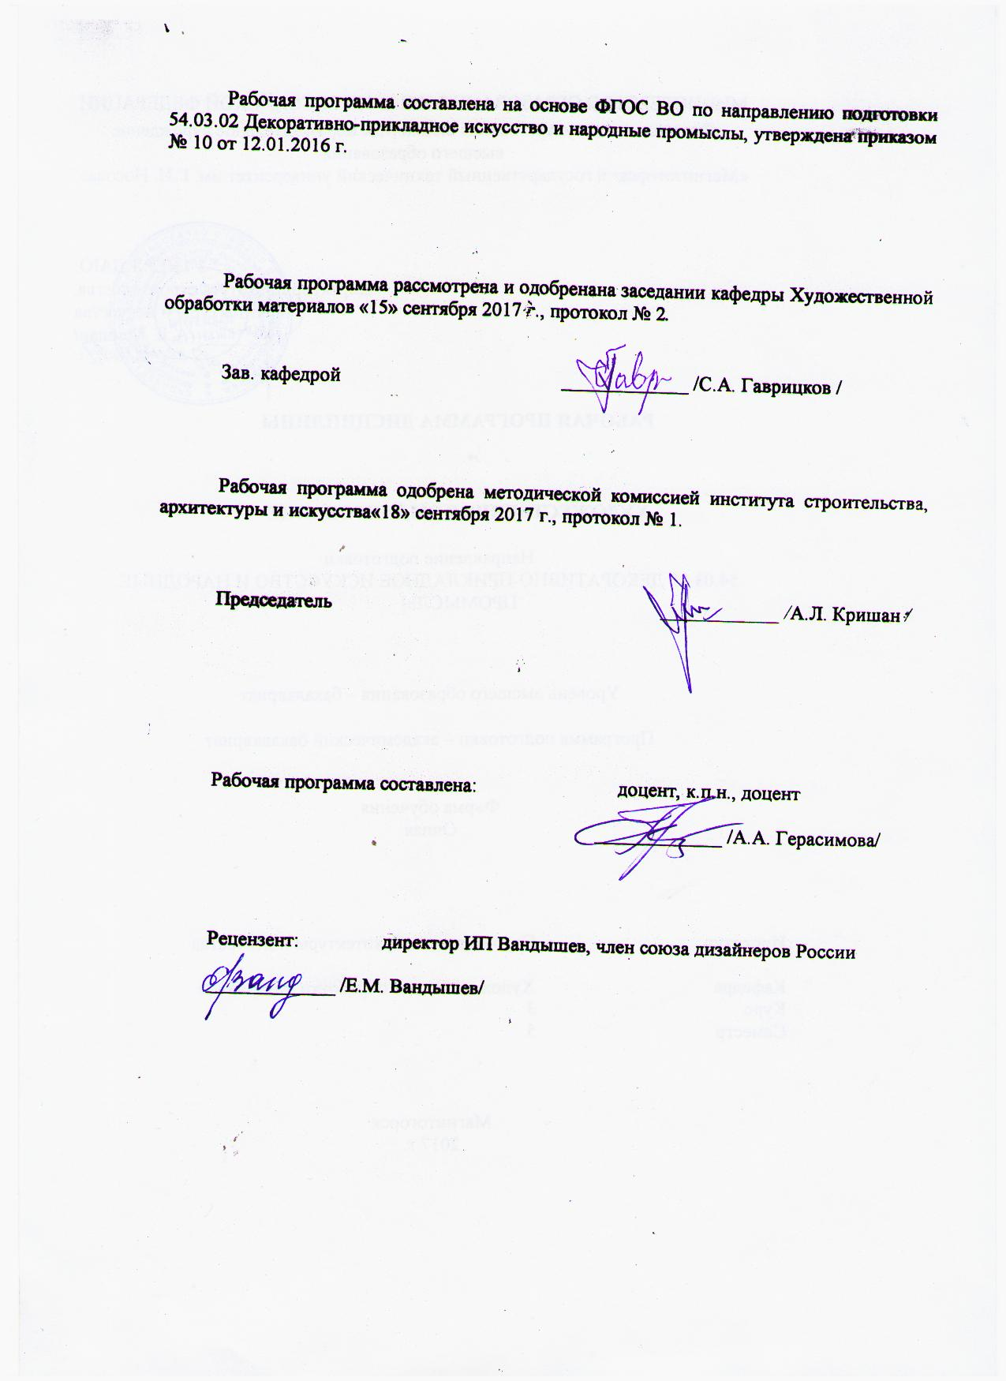

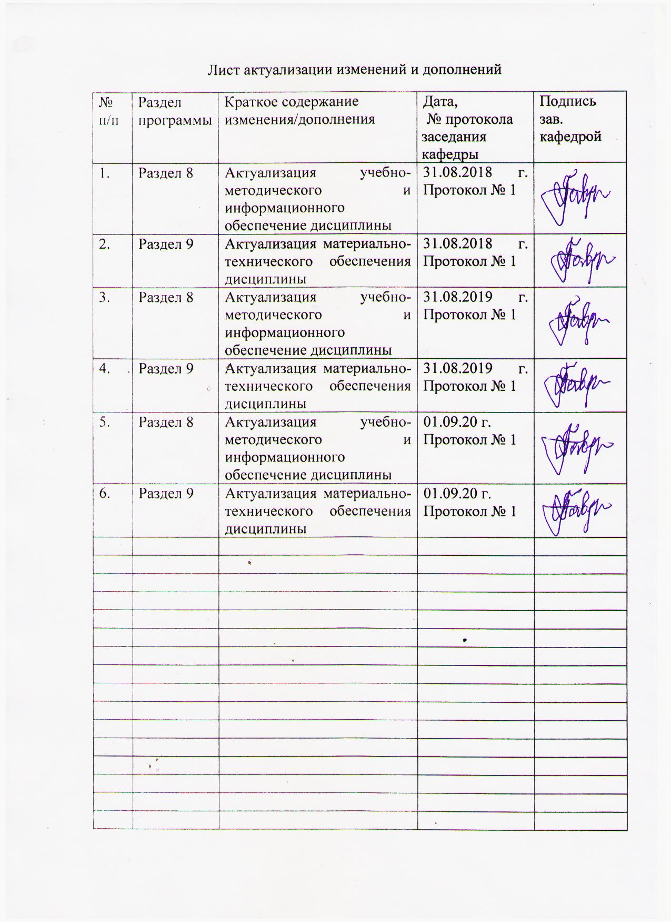

|  |
| --- |
| **1** **Цели** **освоения** **дисциплины** **(модуля)** |
| Целью освоения дисциплины (модуля) «Технология» является: формирование и развитие общекультурных, общепрофессиональных и профессиональных компетенций в области изобразительного и декоративно-прикладного искусства, охватывающего процессы проектирования и выполнения изделий из металла требуемого качества, технологические процессы обработки различных материалов, применяемых в художественных изделиях декоративно-прикладного искусства и народных промыслов, а также подготовка специалистов, владеющих не только теоретическими знаниями по художественной обработке металла, но и способных в каждом конкретном случае, при создании художественного изделия, найти оптимальное технологическое решение, что соответствует требованиям ФГОС ВО по направлению подготовки 54.03.02 «Декоративно-прикладное искусство и народные промыслы».  В области воспитания целью является развитие у обучающихся личностных качеств, способствующих их творческой активности, общекультурному росту и социальной мобильности, умения работать индивидуально и в коллективе, ответственности, самостоятельности, гражданственности, приверженности этическим ценностям, целеустремленности и настойчивости в достижении целей.  В области профессиональной подготовки целью является формирование профессиональных компетенций, позволяющих выпускнику успешно работать в избранной сфере декоративно-прикладного искусства и народных промыслов и быть высококвалифицированным и конкурентоспособным на рынке труда.  Задачи дисциплины:  • Познакомить студентов с основными понятиями о методах, техниках обработки и приемах обработки и декорирования в металле;  • Познакомить студентов с основными инструментами, используемыми в технологии ювелирного, эмальерного, кузнечного и других видов производств художественной промышленности;  • Научить студентов пользоваться основными инструментами, используемыми в технологиях ювелирного, эмальерного, кузнечного и других видов производств художественной промышленности;  • Дать наиболее полную информацию о различных технологических приемах в ювелирной, эмальерной, кузнечной и других видах производств художественной промышленности;  • Научить студентов самостоятельно выбирать оптимальные технологические решения при создании художественных изделий из металла;  • Научить студентов использовать знания технологии обработки металла в проектировании изделий декоративно-прикладного искусства;  • Познакомить с основами техники безопасности и методами защиты производственного персонала при работе с химическими препаратами, агрессивными средами в соответствии с технологией художественного производства. |
|  |
| **2** **Место** **дисциплины** **(модуля)** **в** **структуре** **образовательной** **программы** |
| Дисциплина Технология входит в вариативную часть учебного плана образовательной программы.  Для изучения дисциплины необходимы знания (умения, владения), сформированные в результате изучения дисциплин/ практик: |
| Производственная - практика по получению профессиональных умений и опыта профессиональной деятельности |
| Технология закрепки камней в ювелирных изделиях |
| Технология изготовления сувенирной продукции |

|  |  |
| --- | --- |
| Учебная - практика по получению первичных профессиональных умений и навыков, в том числе первичных умений и навыков научно-исследовательской деятельности | |
| Материаловедение | |
| Знания (умения, владения), полученные при изучении данной дисциплины будут необходимы для изучения дисциплин/практик: | |
| Подготовка к защите и защита выпускной квалификационной работы | |
| Подготовка к сдаче и сдача государственного экзамена | |
| Производственная – преддипломная практика | |
|  |  |
| **3** **Компетенции** **обучающегося,** **формируемые** **в** **результате** **освоения**  **дисциплины** **(модуля)** **и** **планируемые** **результаты** **обучения** | |
| В результате освоения дисциплины (модуля) «Технология» обучающийся должен обладать следующими компетенциями: | |
|  |  |
| Структурный  элемент  компетенции | Планируемые результаты обучения |
| ПК-9 способностью варьировать изделия декоративно-прикладного и народного искусства с новыми технологическими процессами | |
| Знать | - основные понятия декоративно-прикладного и народного искусства;  - основные виды технологических процессов художественного металла;  - новые технологические процессы в области художественного металла;  - новые тенденции в образном, орнаментальном и стилевом решениях в области художественного металла. |
| Уметь | - абстрактно мыслить;  - анализировать различные виды декоративно-прикладного искусства и народных промыслов;  - выделять технологические цепочки, применяемые в области художественного металла;  - составлять технологические цепочки, необходимые для выполнения определенного изделия;  - выявлять технологические цепочки в современных произведениях декоративно-прикладного искусства и народных промыслов. |
| Владеть | - основные понятия декоративно-прикладного и народного искусства;  - основные виды технологических процессов художественного металла;  - новые технологические процессы в области художественного металла;  - новые тенденции в образном, орнаментальном и стилевом решениях в области художественного металла. |
| ПК-10 способностью составлять технологические карты исполнения изделий декоративно-прикладного и народного искусства | |

|  |  |
| --- | --- |
| Знать | - технологические карты исполнения изделий декоративно- прикладного и народного искусства;  - вариативность сочетания технологических процессов при выполнении определенного изделия в области художественного металла;  - современное состояние технологий, применяемых в области художественного металла. |
| Уметь | - составлять технологические карты исполнения изделий декоративно-прикладного и народного искусства;  - проводить сбор аналогов исторических изделий декоративно- прикладного искусства и народных промыслов (в области художественного металла), ранжировать образцы и составлять для них технологические карты;  - проводить сбор аналогов современных изделий декоративно- прикладного искусства и народных промыслов (в области художественного металла), ранжировать образцы и составлять для них технологические карты. |
| Владеть | - навыками составления технологических карт исполнения изделий декоративно-прикладного и народного искусства;  - вариативностью сочетания технологических процессов при выполнении определенного изделия в области художественного металла;  - информацией о современном состоянии технологий, применяемых в области художественного металла. |

|  |  |  |  |  |  |  |  |  |  |
| --- | --- | --- | --- | --- | --- | --- | --- | --- | --- |
|  | **4.** **Структура,** **объём** **и** **содержание** **дисциплины** **(модуля)** | | | | | | | | |
| Общая трудоемкость дисциплины составляет 9 зачетных единиц 324 акад. часов, в том числе:  – контактная работа – 254,4 акад. часов:  – аудиторная – 245 акад. часов;  – внеаудиторная – 9,4 акад. часов  – самостоятельная работа – 33,9 акад. часов;  – подготовка к экзамену – 35,7 акад. часа  Форма аттестации - зачет, экзамен | | | | | | | | | |
|  |  |  |  |  |  |  |  |  |  |
| Раздел/ тема  дисциплины | | Семестр | Аудиторная  контактная работа  (в акад. часах) | | | Самостоятельная работа студента | Вид самостоятельной  работы | Форма текущего контроля успеваемости и  промежуточной аттестации | Код компетенции |
| Лек. | лаб.  зан. | практ. зан. |
| **1. Ручные и механические технологии художественной обработки металла.** | | | | | | | | | |
| 1.1 Технология художественной ковки. Общие сведения о технологии. Материалы, инструменты, оборудование и приспособления для выполнения различных видов технологических операций. | | 5 | 8 |  | 20/6И | 4,1 | Поиск дополнительной информации по заданной теме (работа с библиографичес ким материалами, справочниками, каталогами, словарями, энциклопедиями, альбомами).  Эскизирование изделия в технике холодной ювелирной ковки | • Собеседование;  • Проверка индивидуальных теоретических знаний;  • Выполнение изделия в технике холодной ювелирной ковки. | ПК-9, ПК-10 |
| 1.2 Технология художественной чеканки. Общие сведения о технологии. Материалы, инструменты, оборудование и приспособления для выполнения различных видов технологических операций. | | 6 |  |  |  |  | • Собеседование;  • Проверка индивидуальных теоретических знаний. | ПК-9, ПК-10 |
| 1.3 Технология басмы. Общие сведения о технологии. Материалы, инструменты, оборудование и приспособления для выполнения различных видов технологических операций. | | 2 |  |  |  |  | • Собеседование;  • Проверка индивидуальных теоретических знаний. | ПК-9, ПК-10 |
| 1.4 Технология металлопластики. Общие сведения о технологии. Материалы, инструменты, оборудование и приспособления для выполнения различных видов технологических операций. | | 2 |  |  |  |  | • Собеседование;  • Проверка индивидуальных теоретических знаний. | ПК-9, ПК-10 |
| 1.5 Технология дифовки. Общие сведения о технологии. Материалы, инструменты, оборудование и приспособления для выполнения различных видов технологических операций. | | 2 |  |  |  |  | • Собеседование;  • Проверка индивидуальных теоретических знаний. | ПК-9, ПК-10 |
| 1.6 Технология гравирования. Общие сведения о технологии. Материалы, инструменты, оборудование и приспособления для выполнения различных видов технологических операций. | | 6 |  |  |  |  | • Собеседование;  • Проверка индивидуальных теоретических знаний. | ПК-9, ПК-10 |
| 1.7 Технология чернения по металлу. Общие сведения о технологии. Материалы, инструменты, оборудование и приспособления для выполнения различных видов технологических операций. | | 2 |  |  |  |  | • Собеседование;  • Проверка индивидуальных теоретических знаний. | ПК-9, ПК-10 |
| 1.8 Технология художественного эмалирования. Общие сведения о технологии. Материалы, инструменты, оборудование и приспособления для выполнения различных видов технологических операций. | | 10 |  |  |  |  | • Собеседование;  • Проверка индивидуальных теоретических знаний. | ПК-9, ПК-10 |
| 1.9 Технология тауширования. Общие сведения о технологии. Материалы, инструменты, оборудование и приспособления для выполнения различных видов технологических операций. | | 4 |  |  |  |  | • Собеседование;  • Проверка индивидуальных теоретических знаний. | ПК-9, ПК-10 |
| 1.10 Технология всечки (инкрустации металлами). Общие сведения о технологии. Материалы, инструменты, оборудование и приспособления для выполнения различных видов технологических операций. | | 4 |  | 18/6И | 5,1 | Поиск дополнительной информации по заданной теме (работа с библиографичес ким материалами, справочниками, каталогами, словарями, энциклопедиями, альбомами).  Эскизирование изделия в технике всечки | • Собеседование;  • Проверка индивидуальных теоретических знаний;  • Выполнение изделия в технике всечки. | ПК-9, ПК-10 |
| 1.11 Технология травления. Общие сведения о технологии. Материалы, инструменты, оборудование и приспособления для выполнения различных видов технологических операций. | | 4 |  | 16/6И | 5,1 | Поиск дополнительной информации по заданной теме (работа с библиографичес ким материалами, справочниками, каталогами, словарями, энциклопедиями, альбомами).  Эскизирование плакетки в технике травления | • Собеседование;  • Проверка индивидуальных теоретических знаний;  • Выполнение плакетки в технике травления. | ПК-9, ПК-10 |
| 1.12 Технология филиграни. Общие сведения о технологии. Материалы, инструменты, оборудование и приспособления для выполнения различных видов технологических операций. | | 6 |  |  |  |  | • Собеседование;  • Проверка индивидуальных теоретических знаний. | ПК-9, ПК-10 |
| 1.13 Технология художественного литья. Общие сведения о технологии. Материалы, инструменты, оборудование и приспособления для выполнения различных видов технологических операций. | | 8 |  |  |  |  | • Собеседование;  • Проверка индивидуальных теоретических знаний. | ПК-9, ПК-10 |
| 1.14 Технология просечного металла. Общие сведения о технологии. Материалы, инструменты, оборудование и приспособления для выполнения различных видов технологических операций. | | 4 |  |  |  |  | • Собеседование;  • Проверка индивидуальных теоретических знаний. | ПК-9, ПК-10 |
| 1.15 Технология алмазной грани на металле. Общие сведения о технологии. Материалы, инструменты, оборудование и приспособления для выполнения различных видов технологических операций | | 4 |  |  |  |  | • Собеседование;  • Проверка индивидуальных теоретических знаний. | ПК-9, ПК-10 |
| Итого по разделу | | | 72 |  | 54/18И | 14,3 |  |  |  |
| Итого за семестр | | | 72 |  | 54/18И | 14,3 |  | зачёт |  |
| **2. Виды вспомогательных ручных и механических технологических операций декоративной обработки металла.** | | | | | | | | | |
| 2.1 Заготовительные технологические операции (плавка, прокатка, волочение, штамповка, точение, фрезерование, термическая обработка и др.) | | 6 | 14 |  |  |  |  | • Собеседование;  • Проверка индивидуальных теоретических знаний. | ПК-9, ПК-10 |
| 2.2 Монтировочные технологические операции (разметка, правка, пайка, отбеливание, опиливание, выпиливание, лазерная, резка, плазменная резка, закрепка декоративных вставок и др.) | | 14 |  |  |  |  | • Собеседование;  • Проверка индивидуальных теоретических знаний. | ПК-9, ПК-10 |
| 2.3 Отделочные технологические операции (шлифование, полирование, фактуровка, карцевание, гальваностегия и др.) | | 14 |  |  |  |  | • Собеседование;  • Проверка индивидуальных теоретических знаний. | ПК-9, ПК-10 |
| Итого по разделу | | | 42 |  |  |  |  |  |  |
| **3. Нетрадиционные материалы и технологии в современном ювелирном искусстве** | | | | | | | | | |
| 3.1 История использования нетрадиционных материалов и технологий в ювелирном искусстве | | 6 | 12 |  |  |  |  | • Собеседование;  • Проверка индивидуальных теоретических знаний. | ПК-9, ПК-10 |
| 3.2 Нетрадиционные материалы и технологии в ювелирных изделиях XX-XXI вв. | | 14 |  | 51/18И | 19,6 | Поиск дополнительной информации по заданной теме (работа с библиографичес ким материалами, справочниками, каталогами, словарями, энциклопедиями, альбомами).  Эскизирование изделия по творческому заданию с использованием нетрадиционных технологий и материалов | • Собеседование;  • Проверка индивидуальных теоретических знаний;  • Выполнение творческого задания в материале по собственному эскизу. | ПК-9, ПК-10 |
| Итого по разделу | | | 26 |  | 51/18И | 19,6 |  |  |  |
| Итого за семестр | | | 68 |  | 51/18И | 19,6 |  | экзамен |  |
| Итого по дисциплине | | | 140 |  | 105/36 И | 33,9 |  | зачет, экзамен | ПК-9,ПК-10 |

|  |
| --- |
| **5** **Образовательные** **технологии** |
|  |
| Реализация рабочей программы предусматривает использование в учебном процессе активных и интерактивных форм проведения занятий в сочетании с внеаудиторной работой с целью формирования и развития профессиональных навыков обучающихся.  При обучении студентов дисциплине «Технология» следует осуществлять следующие образовательные технологии:  1. Традиционные образовательные технологии - ориентируются на организацию образовательного процесса, предполагающую прямую трансляцию знаний от преподавателя к студенту (преимущественно на основе объяснительно-иллюстративных методов обучения).  Формы учебных занятий с использованием традиционных технологий:  Информационная лекция – последовательное изложение материала в дисциплинарной логике, осуществляемое преимущественно вербальными средствами (монолог преподавателя).  Практическое занятие, посвященное освоению конкретных умений и навыков по предложенному алгоритму.  2. Технологии проблемного обучения – организация образовательного процесса, которая предполагает постановку проблемных вопросов, создание учебных проблемных ситуаций для стимулирования активной познавательной деятельности студентов.  Формы учебных занятий с использованием технологий проблемного обучения:  Практическое занятие в форме практикума – организация учебной работы, направленная на решение комплексной учебно-познавательной задачи, требующей от студента применения как научно-теоретических знаний, так и практических навыков.  3. Технологии проектного обучения – организация образовательного процесса в соответствии с алгоритмом поэтапного решения проблемной задачи или выполнения учебного задания. Проект предполагает совместную учебно-познавательную деятельность группы студентов, направленную на выработку концепции, установление целей и задач, формулировку ожидаемых результатов, определение принципов и методик решения поставленных задач, планирование хода работы, поиск доступных и оптимальных ресурсов, поэтапную реализацию плана работы, презентацию результатов работы, их осмысление и рефлексию.  Основные типы проектов, используемых на занятиях:  Творческий проект - как правило, не имеет детально проработанной структуры; учебно-познавательная деятельность студентов осуществляется в рамках рамочного зада-ния, подчиняясь логике и интересам участников проекта, жанру конечного результата (га-зета, фильм, праздник, издание, экскурсия и т.п.).  4. Интерактивные технологии – организация образовательного процесса, которая предполагает активное и нелинейное взаимодействие всех участников, достижение на этой основе личностно значимого для них образовательного результата. Наряду со специализированными технологиями такого рода принцип интерактивности прослеживается в большинстве современных образовательных технологий. Интерактивность подразумевает субъект-субъектные отношения в ходе образовательного процесса и, как следствие, формирование саморазвивающейся информационно-ресурсной среды.  В связи с данным фактом, на занятиях предусмотрены различные виды образовательных технологий:  • технологии интегративного обучения (содержательная интеграция, интеграция технологий, методов, форм и т.д.);  • технологии развивающего обучения (перенос усвоенных приемов с обучающей задачи на новую, поиск новых приемов учебной работы, управление своей |

|  |
| --- |
| учебной деятельностью, приемы обобщения и т.д.);  • технология проблемного обучения;  • технологии активного и интерактивного обучения (мозговой штурм, исследовательский метод, Case-study, ролевая имитация студентами реальной профессиональной деятельности и др.)  • технологии коллективного и группового обучения;  • технологии личностно-ориентированного образования (поддержка, сотрудничество т.д.) и другие.  • лекция «обратной связи» - лекция-провокация (изложение материала с заранее запланированными ошибками), лекция-беседа, лекция-дискуссия.  • лекция-визуализация - изложение содержания сопровождается презентацией (демонстрацией учебных материалов, представленных в различных знаковых системах, в т.ч. иллюстративных, графических).  Формы учебных занятий с использованием специализированных интерактивных технологий:  Семинар-дискуссия – коллективное обсуждение какого-либо спорного вопроса, проблемы, выявление мнений в группе (межгрупповой диалог, дискуссия как спор-диалог).  5. Информационно-коммуникационные образовательные технологии – организация образовательного процесса, основанная на применении специализированных программных сред и технических средств работы с информацией.  Формы учебных занятий с использованием информационно-коммуникационных технологий:  Лекция-визуализация – изложение содержания сопровождается презентацией (демонстрацией учебных материалов, представленных в различных знаковых системах, в т.ч. иллюстративных, графических, аудио- и видеоматериалов).  Практическое занятие в форме презентации – представление результатов исследовательской деятельности с использованием специализированных программных сред. |
|  |
| **6** **Учебно-методическое** **обеспечение** **самостоятельной** **работы** **обучающихся** |
| Представлено в приложении 1. |
|  |
| **7** **Оценочные** **средства** **для** **проведения** **промежуточной** **аттестации** |
| Представлены в приложении 2. |
|  |
| **8** **Учебно-методическое** **и** **информационное** **обеспечение** **дисциплины** **(модуля)** |
| **а)** **Основная** **литература:** |
| 1. Канунников В. В. Проектирование декоративно-прикладных изделий. Понятия и определения: учебное пособие / В. В. Канунников, А. И. Норец ; МГТУ. - Магнитогорск: МГТУ, 2018. - 1 электрон. опт. диск (CD-ROM). - Загл. с титул. экрана. - URL: https://magtu.informsystema.ru/uploader/fileUpload?name=3717.pdf&show=dcatalogues/1/1527669/3717.pdf&view=true (дата обращения: 15.10.2019). - Макрообъект. - Текст: электронный. - Сведения доступны также на CD-ROM.  2. Науменко И.А. Технология художественной обработки материалов. Руководство по дипломному проектированию [Электронный ресурс]: учебно-методическое пособие / И.А. Науменко, Ю.А. Павлов, Е.П. Мельников, А.В. Ножкина. — Электрон. дан. — Москва: МИСИС, 2015. — 103 с. — Режим доступа: https://e.lanbook.com/book/93628. — Загл. с экрана. |
|  |
| **б)** **Дополнительная** **литература:** |

|  |  |  |  |  |
| --- | --- | --- | --- | --- |
| 1. Дубровин А.А. Декоративно-прикладное искусство и традиционные промыслы [Электронный ресурс] : учебное пособие / А.А. Дубровин, Н.К. Соловьев. — Электрон. дан. — Москва: МГХПА им. С.Г. Строганова, 2014. — 129 с. — Режим доступа: https://e.lanbook.com/book/73830. — Загл. с экрана.  2. Луговой В.П. Конструирование и дизайн ювелирных изделий [Электронный ресурс]: учебное пособие / В.П. Луговой. — Электрон. дан. — Минск: "Высшая школа", 2017. — 161 с. — Режим доступа: https://e.lanbook.com/book/111304. — Загл. с экрана. | | | | |
|  |  |  |  |  |
| **в)** **Методические** **указания:** | | | | |
| Представлены в приложении 3 | | | | |
|  |  |  |  |  |
| **г)** **Программное** **обеспечение** **и** **Интернет-ресурсы:** | | | | |
| **Программное** **обеспечение** | | | | |
|  | Наименование ПО | № договора | Срок действия лицензии |  |
|  | MS Office 2007 Professional | № 135 от 17.09.2007 | бессрочно |  |
|  | Браузер Mozilla Firefox | свободно распространяемое ПО | бессрочно |  |
|  | Браузер Yandex | свободно распространяемое ПО | бессрочно |  |
|  |  |  |  |  |
| **Профессиональные** **базы** **данных** **и** **информационные** **справочные** **системы** | | | | |
|  | Название курса | | Ссылка |  |
|  | Национальная информационно-аналитическая система – Российский индекс научного цитирования (РИНЦ) | | URL: https://elibrary.ru/project_risc.asp |  |
|  |  |
|  | Поисковая система Академия Google (Google Scholar) | | URL: https://scholar.google.ru/ |  |
|  | Российская Государственная библиотека. Каталоги | | https://www.rsl.ru/ru/4readers/catalogues/ |  |
|  | Электронные ресурсы библиотеки МГТУ им. Г.И. Носова | | http://magtu.ru:8085/marcweb2/Default.asp |  |
| **9** **Материально-техническое** **обеспечение** **дисциплины** **(модуля)** | | | | |
|  |  |  |  |  |
| Материально-техническое обеспечение дисциплины включает: | | | | |

|  |
| --- |
| Учебные аудитории для проведения практических занятий, групповых и индивидуальных консультаций, текущего контроля и промежуточной аттестации    Мастерская ювелирной обработки материалов:  Мультимедийные средства хранения, передачи и представления информации.  Комплекс тестовых заданий для проведения промежуточных и рубежных контролей.  Оснащение мастерской:  1 Станок сверлильный BORT – 1 шт.  2 Анка – куб с пунзелями – 1шт.  3 Аппарат бензиновой пайки JX-586590 с горелкой – 9 шт.  4 Бормашина ВМ26А с напольным регулятором - 3 шт.  5 Вальцы ручные с редуктором В-7 – 2 шт.  6 Вырубка дисков – 1 шт.  7 Микроскоп МБС-10 2033 – 2 шт.  8 Печь муфельная «СНОЛ» 1 шт.  9 Твердомер по Бринеллю портативный НВХ-0.5 – 1 шт.  10 Электроточило ЭТ-62 – 1 шт.  11 Электроточило GMT P BEG 700 – 1 шт.  12 Тиски – 10 шт.  13 Вытяжной шкаф с системой вытяжки – 1 шт.  14 Верстак- место для ювелира – 11 шт.  15 Ножницы роликовые – 1 шт.  16 Бормашина с наконечником "САПФИР" – 1 шт.  17 Блескомер BL60 - 1 шт.  18 Весы TANITA 1479Z – 1 шт.  19 Станок плиткорезный FSM 920 NIRO 4301320 – 1 шт.  20 Станок плоскошлифовальный – 2 шт.  21 Станок полировальный настольный "РУТА" – 1 шт.  22 Станок сверлильный BAORU 3811 – 1 шт.  23 Станок заточной для полировки – 1 шт.    Помещение для самостоятельной работы обучающихся. Персональные компьютеры с пакетом MS Office, выходом в Интернет и с доступом в электронную информационно-образовательную среду университета.    Помещения для хранения профилактического обслуживания учебного оборудования. Шкафы для хранения учебно-методической документации, учебного оборудования |

**Приложение 1.**

**Учебно-методическое обеспечение самостоятельной работы обучающихся**

По дисциплине «Технология» предусмотрена аудиторная и внеаудиторная самостоятельная работа обучающихся. Аудиторная самостоятельная работа студентов предполагает выполнение практических работ.

**Примерные аудиторные практические работы (АПР).**

Раздел 1. Ручные и механические технологии художественной обработки металла.

АПР №1. «Выполнение изделия в технике холодной ювелирной ковки».

По разработанному эскизу выполнить изделие в материале в технике холодной ювелирной ковки. Подготовить изделие к публичному итоговому просмотру в конце семестра.

АПР №2. «Выполнение изделия в технике всечки».

По разработанному эскизу выполнить изделие в материале в технике всечки. Подготовить изделие к публичному итоговому просмотру в конце семестра.

АПР №3. «Выполнение изделия в технике травления по металлу».

По разработанному эскизу выполнить изделие в материале в технике травления по металлу. Подготовить изделие к публичному итоговому просмотру в конце семестра.

Раздел 3. Нетрадиционные материалы и технологии в современном ювелирном искусстве.

АПР №4 «Выполнение творческого задания в материале по собственному эскизу с использованием нетрадиционных материалов и технологий».

По разработанному эскизу выполнить изделие в материале с использованием изученных технологий и материалов. Подготовить изделие к публичному итоговому просмотру в конце семестра.

**Примерные индивидуальные домашние задания (ИДЗ):**

Раздел 1. Ручные и механические технологии художественной обработки металла.

ИДЗ №1. «Эскизирование изделия в технике холодной ювелирной ковки».

Самостоятельно в литературе и интернете найти аналоги изделий в технике холодной ювелирной ковки. Осуществить поиск собственной творческой идеи, выполнить предварительные эскизы.

ИДЗ №2. «Эскизирование изделия в технике всечки».

Самостоятельно в литературе и интернете найти аналоги изделий в технике всечки. Осуществить поиск собственной творческой идеи, выполнить предварительные эскизы.

ИДЗ №3. «Эскизирование изделия в технике травления по металлу».

Самостоятельно в литературе и интернете найти аналоги изделий в технике травления по металлу. Осуществить поиск собственной творческой идеи, выполнить предварительные эскизы.

Раздел 3. Нетрадиционные материалы и технологии в современном ювелирном искусстве.

ИДЗ №4. «Эскизирование изделия по творческому заданию с использованием нетрадиционных технологий и материалов».

Самостоятельно в литературе и интернете найти аналоги изделий с использованием нетрадиционных технологий и материалов. Осуществить поиск собственной творческой идеи, выполнить предварительные эскизы.

**Приложение 2.**

**Оценочные средства для проведения промежуточной аттестации**

**а) Планируемые результаты обучения и оценочные средства для проведения промежуточной аттестации:**

| Структурный элемент  компетенции | Планируемые результаты обучения | Оценочные средства |
| --- | --- | --- |
| **ПК-9 способность варьировать изделия декоративно-прикладного и народного искусства с новыми технологическими процессами** | | |
| Знать | - основные понятия декоративно-прикладного и народного искусства,  - основные виды технологических процессов художественного металла,  - новые технологические процессы в области художественного металла  - новые тенденции в образном, орнаментальном и стилевом решениях в области художественного металла | Вопросы для сдачи экзамена:   1. *Раздел: Ручные и механические технологии художественной обработки металла.*    * + 1. Суть процесса художественной ковки;        2. Суть процесса технологии чеканки;        3. Суть процесса технологии художественного гравирования;        4. Суть процесса обронного гравирования;        5. Суть процесса технологии черни;        6. Суть процесса технологии литья в земляные формы;        7. Суть процесса технологии литья по выплавляемым моделям;        8. Суть процесса дифовки;        9. Суть процесса технологии басмы;        10. Суть процесса технологии насечки;        11. Суть процесса технологии всечки;        12. Суть процесса технологии филиграни;        13. Суть процесса технологии травления;        14. Суть процесса технологии просечного металла;        15. Суть процесса технологии пропильного металла;        16. Суть процесса технологии металлопластики;        17. Суть процесса технологии штамповки;        18. Суть процесса технологии алмазной грани на металле;        19. Суть процесса технологии горячего художественного эмалирования;   *2. Раздел: Виды вспомогательных ручных и механических технологических операций декоративной обработки металла.*   1. Заготовительные операции металлообработки: прокатка; 2. Заготовительные операции металлообработки: волочение; 3. Механическая обработка металлов: точение, фрезерование; 4. Немеханическая обработка металлов: лазерная резка; 5. Немеханическая обработка металлов: плазменная резка; 6. Отделочные технологические операции: крацевание; 7. Отделочные технологические операции: шабрение; 8. Отделочные технологические операции: шлифование; 9. Отделочные технологические операции: галтование; 10. Отделочные технологические операции: полирование; 11. Отделочные технологические операции: пескоструйная отделка; 12. Отделочные операции: дробеструйная обработка; 13. Отделочные технологические операции: оксидирование; 14. Отделочные технологические операции: патинирование; 15. Отделочные технологические операции: плакирование; 16. Отделочные технологические операции: сусальные покрытия; 17. Отделочные технологические операции: амальгама; 18. Отделочные технологические операции: покрытия легкоплавкими металлами; 19. Отделочные технологические операции: металлизация (шоопирование); 20. Отделочные технологические операции: термонапыление металлов; 21. Отделочные технологические операции: гальваностегия. |
| Уметь | - абстрактно мыслить,  - анализировать различные виды декоративно-прикладного искусства и народных промыслов,  - выделять технологические цепочки, применяемые в области художественного металла,  - составлять технологические цепочки, необходимые для выполнения определенного изделия  - выявлять технологические цепочки в современных произведениях декоративно-прикладного искусства и народных промыслов. | Практические задания:  АПР №1. «Выполнение изделия в технике холодной ювелирной ковки».  По разработанному эскизу выполнить изделие в материале в технике холодной ювелирной ковки. Подготовить изделие к публичному итоговому просмотру в конце семестра.  АПР №2. «Выполнение орнаментальной полосы в технике металлопластики».  По разработанному эскизу выполнить изделие в материале в технике металлопластики. Подготовить изделие к публичному итоговому просмотру в конце семестра.  АПР №3. «Выполнение изделия в технике всечки».  По разработанному эскизу выполнить изделие в материале в технике всечки. Подготовить изделие к публичному итоговому просмотру в конце семестра.  АПР №4. «Выполнение изделия в технике травления по металлу».  По разработанному эскизу выполнить изделие в материале в технике травления по металлу. Подготовить изделие к публичному итоговому просмотру в конце семестра.  АПР №5 «Выполнение творческого задания в материале по собственному эскизу».  По разработанному эскизу выполнить изделие в материале в технике всечки. Подготовить изделие к публичному итоговому просмотру в конце семестра. |
| Владеть | - основные понятия декоративно-прикладного и народного искусства,  - основные виды технологических процессов художественного металла,  - новые технологические процессы в области художественного металла  - новые тенденции в образном, орнаментальном и стилевом решениях в области художественного металла | Практические задания:  ИДЗ №1. «Эскизирование изделия в технике холодной ювелирной ковки».  Самостоятельно в литературе и интернете найти аналоги изделий в технике холодной ювелирной ковки. Осуществить поиск собственной творческой идеи, выполнить предварительные эскизы.  ИДЗ №2. «Эскизирование орнаментальной полосы в технике металлопластики».  Самостоятельно в литературе и интернете найти аналоги изделий в технике металлопластики. Осуществить поиск собственной творческой идеи, выполнить предварительные эскизы.  ИДЗ №3. «Эскизирование изделия в технике всечки».  Самостоятельно в литературе и интернете найти аналоги изделий в технике всечки. Осуществить поиск собственной творческой идеи, выполнить предварительные эскизы.  ИДЗ №4. «Эскизирование изделия в технике травления по металлу».  Самостоятельно в литературе и интернете найти аналоги изделий в технике травления по металлу. Осуществить поиск собственной творческой идеи, выполнить предварительные эскизы.  ИДЗ №5. «Эскизирование изделия по творческому заданию с использованием нетрадиционных технологий и материалов».  Самостоятельно в литературе и интернете найти аналоги изделий с использованием нетрадиционных технологий и материалов. Осуществить поиск собственной творческой идеи, выполнить предварительные эскизы. |
| **ПК-10 способность составлять технологические карты исполнения изделий декоративно-прикладного и народного искусства** | | |
| Знать | - технологические карты исполнения изделий декоративно-прикладного и народного искусства,  - вариативность сочетания технологических процессов при выполнении определенного изделия в области художественного металла,  - современное состояние технологий, применяемых в области художественного металла. | Вопросы для сдачи экзамена:   1. *Раздел: Ручные и механические технологии художественной обработки металла.*    * + 1. Суть процесса художественной ковки;        2. Суть процесса технологии чеканки;        3. Суть процесса технологии художественного гравирования;        4. Суть процесса обронного гравирования;        5. Суть процесса технологии черни;        6. Суть процесса технологии литья в земляные формы;        7. Суть процесса технологии литья по выплавляемым моделям;        8. Суть процесса дифовки;        9. Суть процесса технологии басмы;        10. Суть процесса технологии насечки;        11. Суть процесса технологии всечки;        12. Суть процесса технологии филиграни;        13. Суть процесса технологии травления;        14. Суть процесса технологии просечного металла;        15. Суть процесса технологии пропильного металла;        16. Суть процесса технологии металлопластики;        17. Суть процесса технологии штамповки;        18. Суть процесса технологии алмазной грани на металле;        19. Суть процесса технологии горячего художественного эмалирования;   *2. Раздел: Виды вспомогательных ручных и механических технологических операций декоративной обработки металла.*   1. Заготовительные операции металлообработки: прокатка; 2. Заготовительные операции металлообработки: волочение; 3. Механическая обработка металлов: точение, фрезерование; 4. Немеханическая обработка металлов: лазерная резка; 5. Немеханическая обработка металлов: плазменная резка; 6. Отделочные технологические операции: крацевание; 7. Отделочные технологические операции: шабрение; 8. Отделочные технологические операции: шлифование; 9. Отделочные технологические операции: галтование; 10. Отделочные технологические операции: полирование; 11. Отделочные технологические операции: пескоструйная отделка; 12. Отделочные операции: дробеструйная обработка; 13. Отделочные технологические операции: оксидирование; 14. Отделочные технологические операции: патинирование; 15. Отделочные технологические операции: плакирование; 16. Отделочные технологические операции: сусальные покрытия; 17. Отделочные технологические операции: амальгама; 18. Отделочные технологические операции: покрытия легкоплавкими металлами; 19. Отделочные технологические операции: металлизация (шоопирование); 20. Отделочные технологические операции: термонапыление металлов; 21. Отделочные технологические операции: гальваностегия. |
| Уметь | - составлять технологические карты исполнения изделий декоративно-прикладного и народного искусства  - проводить сбор аналогов исторических изделий декоративно-прикладного искусства и народных промыслов (художественный металл), ранжирование образцов и составлять для них технологические карты,  - проводить сбор аналогов современных изделий декоративно-прикладного искусства и народных промыслов (художественный металл), ранжирование образцов и составлять для них технологические карты. | Практические задания:  АПР №1. «Выполнение изделия в технике холодной ювелирной ковки».  По разработанному эскизу выполнить изделие в материале в технике холодной ювелирной ковки. Подготовить изделие к публичному итоговому просмотру в конце семестра.  АПР №2. «Выполнение орнаментальной полосы в технике металлопластики».  По разработанному эскизу выполнить изделие в материале в технике металлопластики. Подготовить изделие к публичному итоговому просмотру в конце семестра.  АПР №3. «Выполнение изделия в технике всечки».  По разработанному эскизу выполнить изделие в материале в технике всечки. Подготовить изделие к публичному итоговому просмотру в конце семестра.  АПР №4. «Выполнение изделия в технике травления по металлу».  По разработанному эскизу выполнить изделие в материале в технике травления по металлу. Подготовить изделие к публичному итоговому просмотру в конце семестра.  АПР №5 «Выполнение творческого задания в материале по собственному эскизу».  По разработанному эскизу выполнить изделие в материале в технике всечки. Подготовить изделие к публичному итоговому просмотру в конце семестра. |
| Владеть | - технологические карты исполнения изделий декоративно-прикладного и народного искусства,  - вариативность сочетания технологических процессов при выполнении определенного изделия в области художественного металла,  - современное состояние технологий, применяемых в области художественного металла. | Практические задания:  ИДЗ №1. «Эскизирование изделия в технике холодной ювелирной ковки».  Самостоятельно в литературе и интернете найти аналоги изделий в технике холодной ювелирной ковки. Осуществить поиск собственной творческой идеи, выполнить предварительные эскизы.  ИДЗ №2. «Эскизирование орнаментальной полосы в технике металлопластики».  Самостоятельно в литературе и интернете найти аналоги изделий в технике металлопластики. Осуществить поиск собственной творческой идеи, выполнить предварительные эскизы.  ИДЗ №3. «Эскизирование изделия в технике всечки».  Самостоятельно в литературе и интернете найти аналоги изделий в технике всечки. Осуществить поиск собственной творческой идеи, выполнить предварительные эскизы.  ИДЗ №4. «Эскизирование изделия в технике травления по металлу».  Самостоятельно в литературе и интернете найти аналоги изделий в технике травления по металлу. Осуществить поиск собственной творческой идеи, выполнить предварительные эскизы.  ИДЗ №5. «Эскизирование изделия по творческому заданию с использованием нетрадиционных технологий и материалов».  Самостоятельно в литературе и интернете найти аналоги изделий с использованием нетрадиционных технологий и материалов. Осуществить поиск собственной творческой идеи, выполнить предварительные эскизы. |

**б) Порядок проведения промежуточной аттестации, показатели и критерии оценивания:**

Промежуточная аттестация по дисциплине «Технология» включает теоретические вопросы, позволяющие оценить уровень усвоения обучающимися знаний, и практические задания, выявляющие степень сформированности умений и владений, проводится в форме зачета и в форме экзамена. Зачет ставится по итогам публичного просмотра практических работ, выполненных в материале, в присутствии комиссии, состоящей из членов кафедры. Просмотры проводятся согласно Положению об организации и проведении художественных просмотров и защит на кафедре художественной обработки материалов.

Методические рекомендации для подготовки к зачету и экзамену

Зачет и экзамен являются неотъемлемой частью учебного процесса и призваны закрепить и упорядочить знания студента, полученные на занятиях и самостоятельно. На проведение зачета не отводятся специальные часы, он проходит в рамках занятий по расписанию.

За пройденный семестр студенты отчитываются практическими работами, выставляемыми на просмотр. Под художественными просмотрами на можно понимать форму контроля совместной учебной деятельности студентов и преподавателей по специальным дисциплинам.

Просмотр проводится в конце каждого семестра и является формой итогового контроля. Но по мере необходимости художественные просмотры могут проводиться в середине семестра, в виде предварительных просмотров. В этом случае они являются формой промежуточного контроля, на основе которого ставится аттестация.

На просмотре определяется:

1. качество освоения и понимания учебной программы студентами, на основе выполнения вышеперечисленных условий;
2. самые лучшие работы студентов, которые отбираются в методические фонды кафедры, а также на выставки.

На просмотре студенты выставляют аудиторные и самостоятельные работы по ведущим дисциплинам. Рядом должна располагаться табличка, где указывается Ф.И.О. студента, № группы, Ф.И.О. ведущих преподавателей.

Оценка студенческих работ происходит методом экспертных оценок. В роли экспертов выступают преподаватели ведущей кафедры.

*На просмотр выставляются следующие законченные работы:*

Задание №1 Изделие, выполненное в технике холодной ювелирной ковки.

Задание №2 Изделие, выполненное с использованием технологии металлопластики или травления (на выбор).

Задание №3 Изделие, выполненное в технике всечки.

Задание №4 Декоративная композиция, выполненная с использованием изученных технологий художественной обработки металла на выбор. Желательно сочетание 3-4 технологий в одном изделии. При оценке качества изделия учитывается его художественно-образное решение.

*Критерии оценки зачета:*

(в соответствии с формируемыми компетенциями и планируемыми результатами обучения):

«Зачтено» ставится за:

1. Полностью выполненный объем заданий.
2. Наличие основных понятий о методах, техниках и приемах создания изделий из металла в изученных технологиях.
3. Знание предназначения и использования основных инструментов при выполнении изделий из металла. Грамотное, целенаправленное их использование для выполнения объектов.
4. Наличие полной информации о различных технологических приемах в области художественного металла.
5. Самостоятельный выбор оптимальных технологических решений.
6. Поиск новой информации в области инновационных технологий художественной обработки материалов.
7. Варьирование технологическими процессами для более полной реализации художественного замысла.
8. Владение навыками анализа технологических цепочек, подбора соответствующих данной модели проектируемого и выполнения изделия.
9. Владение навыками соответствующего поведения при возникновении чрезвычайных ситуаций в условиях художественного производства.
10. Качественно выполненные упражнения и задания:

* Грамотное использование изобразительных и графических средств выражения.
* Сохранение пропорций выполненного изделия.
* Художественно-образные и композиционные средства передачи характера материала в изделии.

«Не зачтено» ставится за:

1. Выполненный объем заданий менее 50%.
2. Отсутствие основных понятий о методах, техниках и приемах создания моделей, проектируемых из металла в изученных технологиях.
3. Слабое умение пользоваться основными инструментами, используемые в технологических процессах в области художественного металла.
4. Недостаточное наличие информации о различных технологических приемах в области художественного металла.
5. Несамостоятельный выбор оптимальных технологических решений при создании творческих работ.
6. Недостаточный поиск новой информаций в области инновационных технологий художественной обработки материалов.
7. Недостаточное варьирование технологическими процессами для более полной реализации художественного замысла.
8. Владение навыками соответствующего поведения при возникновении чрезвычайных ситуаций в условиях художественного производства.
9. Недостаточно качественно выполненные упражнения и задания:

* Потеря пропорциональности выполненного изделия.
* Недостаточные художественно-образные и композиционные средства передачи характера материала в изделии.
* Слабое знание основных видов, жанров, стилей в произведениях декоративно-прикладного искусства (художественный металл).

Промежуточная аттестация по дисциплине «Технология» включает теоретические вопросы, позволяющие оценить уровень усвоения обучающимися знаний, и практические задания, выявляющие степень сформированности умений и владений, проводится в форме экзамена. Экзамен по данной дисциплине проводится в устной форме по экзаменационным билетам, каждый из которых включает 3 теоретических вопроса.Показатели и критерии оценивания экзамена:

* на оценку «отлично» (5 баллов) – обучающийся демонстрирует высокий уровень сформированности компетенций, всестороннее, систематическое и глубокое знание учебного материала, свободно выполняет практические задания, свободно оперирует знаниями, умениями, применяет их в ситуациях повышенной сложности.
* на оценку «хорошо» (4 балла) – обучающийся демонстрирует средний уровень сформированности компетенций: основные знания, умения освоены, но допускаются незначительные ошибки, неточности, затруднения при аналитических операциях, переносе знаний и умений на новые, нестандартные ситуации.
* на оценку «удовлетворительно» (3 балла) – обучающийся демонстрирует пороговый уровень сформированности компетенций: в ходе контрольных мероприятий допускаются ошибки, проявляется отсутствие отдельных знаний, умений, навыков, обучающийся испытывает значительные затруднения при оперировании знаниями и умениями при их переносе на новые ситуации.
* на оценку «неудовлетворительно» (2 балла) – обучающийся демонстрирует знания не более 20% теоретического материала, допускает существенные ошибки, не может показать интеллектуальные навыки решения простых задач.
* на оценку «неудовлетворительно» (1 балл) – обучающийся не может показать знания на уровне воспроизведения и объяснения информации, не может показать интеллектуальные навыки решения простых задач.

Критериями оценки результатов самостоятельной работы студента являются:

1. уровень освоения учебного материала;
2. умение использовать теоретические знания при выполнении практических работ;
3. полнота общеучебных представлений, знаний и умений по изучаемой теме, к которой относится данная самостоятельная работа;
4. обоснованность и четкость изложения ответа на поставленный по внеаудиторной самостоятельной работе вопрос;
5. самостоятельное выполнение практического задания.

Вопросы для сдачи экзамена:

1. *Раздел: Ручные и механические технологии художественной обработки металла.*
   * + 1. Суть процесса художественной ковки;
       2. Суть процесса технологии чеканки;
       3. Суть процесса технологии художественного гравирования;
       4. Суть процесса обронного гравирования;
       5. Суть процесса технологии черни;
       6. Суть процесса технологии литья в земляные формы;
       7. Суть процесса технологии литья по выплавляемым моделям;
       8. Суть процесса дифовки;
       9. Суть процесса технологии басмы;
       10. Суть процесса технологии насечки;
       11. Суть процесса технологии всечки;
       12. Суть процесса технологии филиграни;
       13. Суть процесса технологии травления;
       14. Суть процесса технологии просечного металла;
       15. Суть процесса технологии пропильного металла;
       16. Суть процесса технологии металлопластики;
       17. Суть процесса технологии штамповки;
       18. Суть процесса технологии алмазной грани на металле;
       19. Суть процесса технологии горячего художественного эмалирования;

*2. Раздел: Виды вспомогательных ручных и механических технологических операций декоративной обработки металла.*

1. Заготовительные операции металлообработки: прокатка;
2. Заготовительные операции металлообработки: волочение;
3. Механическая обработка металлов: точение, фрезерование;
4. Немеханическая обработка металлов: лазерная резка;
5. Немеханическая обработка металлов: плазменная резка;
6. Отделочные технологические операции: крацевание;
7. Отделочные технологические операции: шабрение;
8. Отделочные технологические операции: шлифование;
9. Отделочные технологические операции: галтование;
10. Отделочные технологические операции: полирование;
11. Отделочные технологические операции: пескоструйная отделка;
12. Отделочные операции: дробеструйная обработка;
13. Отделочные технологические операции: оксидирование;
14. Отделочные технологические операции: патинирование;
15. Отделочные технологические операции: плакирование;
16. Отделочные технологические операции: сусальные покрытия;
17. Отделочные технологические операции: амальгама;
18. Отделочные технологические операции: покрытия легкоплавкими металлами;
19. Отделочные технологические операции: металлизация (шоопирование);
20. Отделочные технологические операции: термонапыление металлов;
21. Отделочные технологические операции: гальваностегия.

*3 Раздел: Нетрадиционные материалы и технологии в современном ювелирном искусстве*

Творческое практическое задание, выполненное в течение 6 семестра (предоставить на экзамен)

**Приложение 3**

**Методические указания по выполнению практических работ по дисциплине «Технология»**

Целью освоения дисциплины «Технология» является формирование и развитие общекультурных, общепрофессиональных и профессиональных компетенций в области изобразительного и декоративно-прикладного искусства, охватывающей процессы проектирования и выполнения изделий декоративно-прикладного искусства и народных промыслов требуемого качества, а также подготовка специалистов, способных в каждом конкретном случае подобрать технические приемы и выбрать технологические цепочки для исполнения художественного изделия, адекватно передающего образ, заложенный в проекте, развитие творческих способностей и познавательной активности в работе.

Задачи дисциплины:

• Познакомить студентов с основными понятиями о методах, техниках обработки и приемах обработки и декорирования в металле;

• Познакомить студентов с некоторыми технологическими приемами, используемыми в художественной промышленности;

• Научить студентов пользоваться основными инструментами, используемыми в некоторых видах производств, связанных с художественной обработкой металла;

• Научить студентов самостоятельно выбирать оптимальные технологические решения при создании художественных изделий из металла;

• Научить студентов использовать знания технологии обработки металла в проектировании изделий декоративно-прикладного искусства;

• Познакомить с основами техники безопасности и методами защиты производственного персонала при работе с химическими препаратами, агрессивными средами в соответствии с технологией художественного производства.

***Методические указания по выполнению аудиторно-практических работ (АПР) и индивидуальных домашних заданий (ИДЗ) по дисциплине «Технология».***

Раздел 1. Ручные и механические технологии художественной обработки металла.

*Техника холодной ювелирной ковки.*

*АПР №1. «Выполнение изделия в технике холодной ювелирной ковки».*

По разработанному эскизу выполнить изделие в материале в технике холодной ювелирной ковки. Подготовить изделие к публичному итоговому просмотру в конце семестра.

*ИДЗ №1. «Эскизирование изделия в технике холодной ювелирной ковки».*

Самостоятельно в литературе и интернете найти аналоги изделий в технике холодной ювелирной ковки. Осуществить поиск собственной творческой идеи, выполнить предварительные эскизы с учетом характерных особенностей изображения отдельных элементов художественной ковки. Разработка эскиза для выполнения изделия.

Цель заданий (АПР и ИДЗ): Освоить практические навыки при ковке и гибке металла.

Материалы и оборудование: цветные металлы (медь, нейзильбер, мельхиор), молотки с различными бойками, ручной ювелирный инструмент (плоскогубцы, круглогубцы, бокорезы и т.д.)

Методические указания: Ковка – это способ обработки металлов давлением, при котором инструмент оказывает прерывистое многократное воздействие. Ковке поддаются металлы, обладающие хорошей пластичностью, вязкостью, тягучестью. В горячем (нагретом состоянии) хорошо куется сталь. Без предварительного нагрева можно ковать цветные и драгоценные металлы. При холодной ковке металл деформируется под действием ударов, быстро теряет пластичность, начинает растрескиваться, разрываться. Во избежании подобных дефектов необходимо вовремя периодически производить отжиг заготовок. Существует предварительная ковка (черновая) и окончательная (чистовая). Классическим инструментом для ковки является молоток с плоским и клиновидным скругленными бойками, имеющими закаленные и отполированные поверхности. При ковке также используются различные наковальни: брусковая, вставная (флахшток), ригель. Гибка – процесс деформации металла, когда отдельные участки заготовки под действием внешних сил формоизменяются в самой различной степени. Гибка может быть и ручной, и с помощью инструмента. Наиболее широко применяется эта операция при изготовлении ювелирных украшений.

*Техника всечки металла в дерево.*

*АПР №2. «Выполнение изделия в технике всечки».*

По разработанному эскизу выполнить изделие в материале в технике всечки. Подготовить изделие к публичному итоговому просмотру в конце семестра.

*ИДЗ №2. «Эскизирование изделия в технике всечки».*

Самостоятельно в литературе и интернете найти аналоги изделий в технике всечки. Осуществить поиск собственной творческой идеи, выполнить предварительные эскизы.

Цель заданий (АПР и ИДЗ): Освоить практические навыки изготовления и декорирования изделия в технике всечки металла в дерево.

Материалы и оборудование: цветные металлы (медь, нейзильбер, мельхиор), молоток, ручной ювелирный инструмент (плоскогубцы, круглогубцы, бокорезы и т.д.), заготовки из дерева (береза, вишня, яблоня и т.д.), цветные морилки для дерева.

Методические указания: Всечка или врезная инкрустация — один из способов декоративного украшения, который осуществляется путём зачеканивания тонкой металлической проволоки или полосы в специально подготовленную поверхность или паз на поверхности изделия. Повсеместно применяется для украшения холодного и огнестрельного оружия, доспехов, кухонной утвари, предметов домашнего обихода, украшений и т.п. Данный метод имеет древнюю историю и довольно широкое распространение, он использовался на Кавказе, у кузнецов-оружейников Киевской Руси, в Закарпатской Украине, в некоторых районах Прибалтики и т.д. Особое место в этом ряду занимает так называемая тульская всечка, получившая первоначальный импульс к развитию в конце XVII века в связи с развитием оружейной промышленности в городе Тула. Процесс всечки заключается в том, что линии желаемого рисунка выгравировываются на поверхности изделия небольшим резаком, зубилом или штихелем в виде углубленных канавок. В полученные посадочные места помещается проволока и зачеканивается. На финальном этапе изделие полируется и/или покрывается морилкой и лаком.

*Техника художественного травления метала*

*АПР№3. «Выполнение изделия в технике травления по металлу».*

По разработанному эскизу выполнить изделие в материале в технике травления по металлу. Подготовить изделие к публичному итоговому просмотру в конце семестра.

*ИДЗ №3. «Эскизирование изделия в технике травления по металлу».*

Самостоятельно в литературе и интернете найти аналоги изделий в технике травления по металлу. Осуществить поиск собственной творческой идеи, выполнить предварительные эскизы.

Цель заданий (АПР и ИДЗ): Освоить практические навыки изготовления и декорирования изделия в технике художественного травления металла.

Материалы и оборудование: цветные металлы (медь, латунь), инструменты и оборудование: лобзик, плоскогубцы, шлифовальная бумага, полировальные пасты, войлочный круг. Шлифовально-полировальный станок, лак, кисточка, ванна для травления, солевой электролит и т.д.

Методические указания: Травление — группа технологических приёмов для управляемого удаления поверхностного слоя материала с заготовки под действием химических веществ. Ряд способов травления предусматривает активацию травящих реагентов посредством других физических явлений, например, наложением внешнего электрического поля при электрохимическом травлении, ионизацией атомов и молекул реагентов при ионно-плазменном травлении и т. п. В литературе термин «травление», как правило, сопровождается определением, поясняющим конкретную технологию травления (химическое, кислотное, щелочное, электрохимическое и т. п.). При использовании термина «травление» без дополнительного определения, как правило, подразумевается химическое травление в водном электролите. При художественном травлении для нанесения рельефного рисунка часть поверхности, изделия, подвергаемой травлению, требуется сохранить. Поэтому она защищается (химически или механически) путём наложения специальной маски с помощью лака или клейкой бумаги.

Процесс травления разделяется на следующие шаги:

1. подготовку поверхности (например, механические шлифовка и полировка, обезжиривание);
2. взаимодействие травителя или электролита (растворы кислот, растворы и расплавы солей и щелочей, другие органические и неорганические жидкости, плазма) с обрабатываемым материалом;
3. очистку поверхности от травителя и продуктов травления (как правило, это отмывка каким-либо растворителем).

Раздел 3. Нетрадиционные материалы и технологии в современном ювелирном искусстве.

*АПР №4 «Выполнение творческого задания в материале по собственному эскизу с использованием нетрадиционных материалов и технологий».*

По разработанному эскизу выполнить изделие в материале с использованием изученных технологий и материалов. Подготовить изделие к публичному итоговому просмотру в конце семестра.

*ИДЗ №4. «Эскизирование изделия по творческому заданию с использованием нетрадиционных технологий и материалов».*

Самостоятельно в литературе и интернете найти аналоги изделий с использованием нетрадиционных технологий и материалов. Осуществить поиск собственной творческой идеи, выполнить предварительные эскизы.

Цель: закрепить у студентов необходимые знания и практические навыки деятельности в условиях современного художественного производства по изготовлению декоративных изделий из металла.

Материалы и оборудование: цветные металлы (медь, нейзильбер, мельхиор), нетрадиционный материал (винил, шерсть, кожа и т.д.) на выбор студента, ручной ювелирный инструмент (плоскогубцы, круглогубцы, бокорезы и т.д.).

Методические указания: Для закрепления у студентов навыков комплексного подхода к решению производственного задания, учитывая всю совокупность технологических идейно-художественных и образных задач, необходимо изучить всю цепочку художественной разработки изделия из металла, которое будет принято к изготовлению в условиях учебной мастерской, приближенных к реальному производству. Определить последовательность и значимость всей необходимой проектной и технической документации для внедрения нового изделия. Необходимо выполнить разработку творческого авторского изделия (группы изделий) из металла по технологическим условиям художественного предприятия.

***Методические указания по выполнению внеаудиторных самостоятельных работ.***

*Общие положения.*

Настоящие методические указания предназначены для организации внеаудиторной самостоятельной работы студентов и оказания помощи в самостоятельном изучении теоретического и реализации компетенций обучаемых.

Данные методические указания не являются учебным пособием, поэтому перед началом выполнения самостоятельного задания следует изучить соответствующие разделы теоретического или лекционного материала образовательного портала, разделов основной и дополнительной литературы, представленных в пункте 8. «Учебно-методическое и информационное обеспечение дисциплины (модуля)» данной РПД.

*Цели и задачи самостоятельной работы.*

Цель самостоятельной работы – содействие оптимальному усвоению учебного материала обучающимися, развитие их познавательной активности, готовности и потребности в самообразовании.

Задачи самостоятельной работы:

* повышение исходного уровня владения информационными технологиями;
* углубление и систематизация знаний;
* постановка и решение стандартных задач профессиональной деятельности;
* развитие работы с различной по объему и виду информацией, учебной и научной литературой;
* практическое применение знаний, умений;
* самостоятельно использование стандартных программных средств сбора, обработки, хранения и защиты информации
* развитие навыков организации самостоятельного учебного труда и контроля за его эффективностью.

Особенностью изучения дисциплины является освоение теоретического материала и получение практических умений в результате самостоятельной организации труда. Виды внеаудиторной самостоятельной работы и формы контроля и время на выполнение каждого вида самостоятельной работы указаны в пункте 4. «Структура и содержание дисциплины (модуля)» данной РПД.

Порядок выполнения

При выполнении текущей внеаудиторной самостоятельной работы обучающемуся следует придерживаться следующего порядка действий:

1) внимательно изучить соответствующие теоретические разделы дисциплины, пользуясь материалами (лекционными, презентационными, аудио-визуальными):

a) предоставляемыми преподавателем на лекционных занятиях (если они предусмотрены данной РПД);

b) предоставляемыми преподавателем в рамках электронных образовательных курсов;

c) содержащимися в учебниках и учебных пособиях ЭБС (электронно-библиотечных систем), электронных каталогов университета и интернет-ресурсов.

2) Подробно разобрать типовые примеры решения практических задач, рассмотренные в рамках аудиторной контактной работы с преподавателем.

3) Применить полученные теоретические знания и практические навыки к решению индивидуальных заданий.

4) При необходимости, сформировать перечень вопросов, вызвавших затруднения в процессе самостоятельной работы. Обсудить возникшие вопросы со студентами группы, в рамках командно-проектной работы, и с преподавателем, в рамках консультационной помощи, реализованной либо в контактной форме, либо средствами информационно-образовательной среды вуза.

Критерии оценки внеаудиторных самостоятельных работ

Качество выполнения внеаудиторной самостоятельной работы обучающихся оценивается посредством текущего контроля самостоятельной работы обучающихся с использованием балльно-рейтинговой системы.

Максимальное количество баллов обучающийся получает, если:

* выполняет ИДЗ в соответствии со всеми заявленными требованиями;
* дает правильные формулировки, точные определения, понятия терминов;
* может обосновать рациональность решения текущей практической задачи;
* обстоятельно с достаточной полнотой излагает соответствующую теоретический раздел;
* правильно отвечает на дополнительные вопросы преподавателя, имеющие целью выяснить степень понимания им данного материала.

50~85% от максимального количества баллов обучающийся получает, если:

* неполно (не менее 70% от полного), но правильно выполнено задание;
* при изложении были допущены 1-2 несущественные ошибки, которые он исправляет после замечания преподавателя;
* дает правильные формулировки, точные определения, понятия терминов;
* может обосновать свой ответ, привести необходимые примеры;
* правильно отвечает на дополнительные вопросы преподавателя, имеющие целью выяснить степень понимания им данного материала.

36~50% от максимального количества баллов обучающийся получает, если:

* неполно (не менее 50% от полного), но правильно изложено задание;
* при изложении была допущена 1 существенная ошибка;
* знает и понимает основные положения данной темы, но допускает неточности в формулировке понятий;
* излагает выполнение задания недостаточно логично и последовательно;
* затрудняется при ответах на вопросы преподавателя.

35% и менее от максимального количества баллов обучающийся получает, если:

* неполно (менее 50% от полного) изложено задание;
* при изложении были допущены существенные ошибки. В "0" баллов преподаватель вправе оценить выполненное обучающимся задание, если оно не удовлетворяет требованиям, установленным преподавателем к данному виду работы или не было представлено для проверки.

Сумма полученных баллов по всем видам заданий внеаудиторной самостоятельной работы составляет рейтинговый показатель обучающегося. Рейтинговый показатель обучающегося влияет на выставление итоговой оценки по результатам изучения дисциплины.